**Java Web开发**

**实验一**

**作业报告**

|  |  |
| --- | --- |
| 学 院 | 计算机 |
| 所在系 班 级 | 2017软件工程系11班 |
| 学 号 姓 名 | 04172604 曾东阳 |
| 指 导 教 师 | 郭晓燕 |
| 完 成 时 间 | 2019年3月4 |

# 实验题目

（一）必做。

* 1. 熟悉MyEclipse环境，在软件下绑定JDK和Tomcat，新建项目并运行；（必做）
  2. 在MyEclipse环境下新建一个项目取名为Webtest+学号（必做）
     1. 并在其下创建一个JSP程序，并在IE下运行；
     2. 将test1中的例题input.jsp、receive.jsp内容拷入项目中。并运行访问该JSP页面；
  3. 练习Html网页中表单的用法，参考test1文件夹下的input.jsp/receive.jsp（文件内容附在最后），自己设计新建一个表单（登录页面，页面中显示学号、姓名，表单设计还可参考第三章P57页 form-get.html文件）
  4. 预习第二章，编写并运行第P29页例题HelloServelt.java文件。

（二）选做

* 1. 在第3题基础尝试用receive.jsp接收表单传回的信息并显示在页面上。
  2. 设置Web虚拟服务目录，请在自己的D盘下新建目录test1，并将jsp文件拷贝至该目录下，修改Tomcat安装目录下conf子文件夹下的Server.xml，使其可以用[http://127.0.0.1:8080/hello/**.jsp](http://127.0.0.1:8080/hello/**.jsp)的形式访问该文件。记录下修改过程并适当截图。（选做）

# 分析与设计

* 1. 使用默认的index.jsp文件来显示
  2. 创建/Webtest04172604/WebRoot/MyJsp.jsp , 修改部分内容以保障IE访问到的是该文件的内容, input.jsp为输入页面, receive.jsp为显示输入结果页面,为保障显示正常,修改文字编码为UTF-8.
  3. input.jsp文件中显示学号、姓名的输入框与提交按钮
  4. HelloServelt.java返回显示Hello! ”url中的name参数的值”!
  5. receive.jsp为显示input.jsp输入的学号、姓名结果页面
  6. 文件内容同任务3

# 关键源码（部分）

贴上这道题中最关键的部分源码。也是你实验练习的主要知识点相关的源码。并在代码旁附上详细的解释

* 1. 默认新建的源代码

<%@ page language=*"java"* import=*"java.util.*"* pageEncoding=*"UTF-8"*%>

<%

String path = request.getContextPath();

String basePath = request.getScheme()+"://"+request.getServerName()+":"+request.getServerPort()+path+"/";

%>

<!DOCTYPE HTML PUBLIC "-//W3C//DTD HTML 4.01 Transitional//EN">

<html>

<head>

<base href=*"*<%=basePath%>*"*>

<title>My JSP 'index.jsp' starting page</title>

<!--

<link rel="stylesheet" type="text/css" href="styles.css">

-->

</head>

<body>

This is my JSP page. <br>

</body>

</html>

* 1. 修改后的MyJsp.jsp

<%@ page language=*"java"* import=*"java.util.*"* pageEncoding=*"UTF-8"*%>

<%

String path = request.getContextPath();

String basePath = request.getScheme()+"://"+request.getServerName()+":"+request.getServerPort()+path+"/";

%>

<!DOCTYPE HTML PUBLIC "-//W3C//DTD HTML 4.01 Transitional//EN">

<html>

<head>

<base href=*"*<%=basePath%>*"*>

<title>My JSP 'MyJsp.jsp' starting page</title>

<!--

<link rel="stylesheet" type="text/css" href="styles.css">

-->

</head>

<body>

This is Webtest04172604's JSP page. <br>

</body>

</html>

input与receive的jsp文件

<%@ page contentType=*"text/html;Charset=UTF-8"* pageEncoding=*"UTF-8"*%>

<HTML><BODY bgcolor=*cyan*><Font size=*3*>

<FORM action=*"receive.jsp"* method=*post* name=*form*>

<P>请输入下列信息：

<BR>输入您的姓名:<INPUT type=*"text"* name=*"name"* value=*"张三"*></BR>

<BR>选择性别:<INPUT type=*"radio"* name=*"R"* value=*"男"* checked=*"default"*>男

<INPUT type=*"radio"* name=*"R"* value=*"女"*>女

</BR>

<BR>选择您喜欢的歌手:

<input type=*"checkbox"* name=*"superstar"* value=*"张歌手"* >张歌手

<input type=*"checkbox"* name=*"superstar"* value=*"李歌手"* >李歌手

<input type=*"checkbox"* name=*"superstar"* value=*"刘歌手"* >刘歌手

<input type=*"checkbox"* name=*"superstar"* value=*"王歌手"* >王歌手

</BR>

<INPUT TYPE=*"hidden"* value=*"这是隐藏信息"* name=*"secret"*>

<INPUT TYPE=*"submit"* value=*"提交"* name=*"submit"*>

</FORM>

</FONT></BODY></HTML>

<%@ page contentType=*"text/html;Charset=UTF-8"* pageEncoding=*"UTF-8"*%>

<HTML><BODY bgcolor=*cyan*><Font size=*3*>

<% request.setCharacterEncoding("UTF-8");

String yourName=request.getParameter("name"); // 获取text提交的值

String yourSex=request.getParameter("R"); //获取radio提交的值

String secretMess=request.getParameter("secret"); //获取hidden提交的值

String personName[]=request.getParameterValues("superstar"); //获取checkbox提交的值

out.println("<P> 您的姓名:"+yourName+"</P>");

out.println("<P> 您的性别:"+yourSex+"</P>");

out.println("<P> 您喜欢的歌手:");

**if**(personName==**null**)

{ out.print("一个都不喜欢");

}

**else**

{ **for**(**int** k=0;k<personName.length;k++)

{ out.println(" "+personName[k]);

}

}

out.println("<P> hidden提交的值:"+secretMess);

%>

</FONT></BODY></HTML>

* 1. 姓名与学号版本的input的jsp文件

<%@ page contentType=*"text/html;Charset=UTF-8"* pageEncoding=*"UTF-8"*%>

<HTML><BODY bgcolor=*cyan*><Font size=*3*>

<FORM action=*"receive.jsp"* method=*post* name=*form*>

<P>请输入下列信息：

<BR>姓名:<INPUT type=*"text"* name=*"name"*></BR>

<BR>学号:<INPUT type=*"text"* name=*"code"*></BR>

<P>

<INPUT TYPE=*"submit"* value=*"提交"* name=*"submit"*>

</FORM>

</FONT></BODY></HTML>

HelloServelt.java文件,用于解析并返回需要呈现的数据

@WebServlet({"/hello.view"})

**public** **class** HelloServlet **extends** HttpServlet {

@Override

**protected** **void** doGet(HttpServletRequest request, HttpServletResponse response) **throws** ServletException, IOException {

response.setContentType("text/html;charset=UTF-8");

response.setCharacterEncoding("UTF-8");

PrintWriter out = response.getWriter();

String name = request.getParameter("name");

out.println("<html>");

out.println("<head>");

out.println("<title>Hello Servlet</title>");

out.println("</head>");

out.println("<body>");

out.println("<h1> Hello! " + name + " !</h1>");

out.println("</body>");

out.println("</html>");

out.close();

}

}

web.xml文件,用于部署

<?xml version=*"1.0"* encoding=*"UTF-8"*?>

<web-app 省略部分xml属性>

<servlet>

<servlet-name>HelloServlet</servlet-name>

<servlet-class>HelloServlet</servlet-class>

</servlet>

<servlet-mapping>

<servlet-name>HelloServlet</servlet-name>

<url-pattern>/hello.view</url-pattern>

</servlet-mapping>

<welcome-file-list>

<welcome-file>index.jsp</welcome-file>

</welcome-file-list>

</web-app>

* 1. 姓名与学号版本的receive的jsp文件

<%@ page contentType=*"text/html;Charset=UTF-8"* pageEncoding=*"UTF-8"*%>

<HTML><BODY bgcolor=*cyan*><Font size=*3*>

<% request.setCharacterEncoding("UTF-8");

String yourName=request.getParameter("name");

String yourCode=request.getParameter("code");

out.println("<P> 您的姓名:"+yourName+"</P>");

out.println("<P> 您的学号:"+yourCode+"</P>");

%>

</FONT></BODY></HTML>

* 1. 在Host标签之间添加Context标签, 在该标签属性中指定虚拟目录与其对应的文件存放目录。然后在D盘下新建目录test1，并将jsp文件拷贝至该目录下

<Context path="/hello" docBase="D:\test1\" reloadable="true" />

# 运行效果图

1.

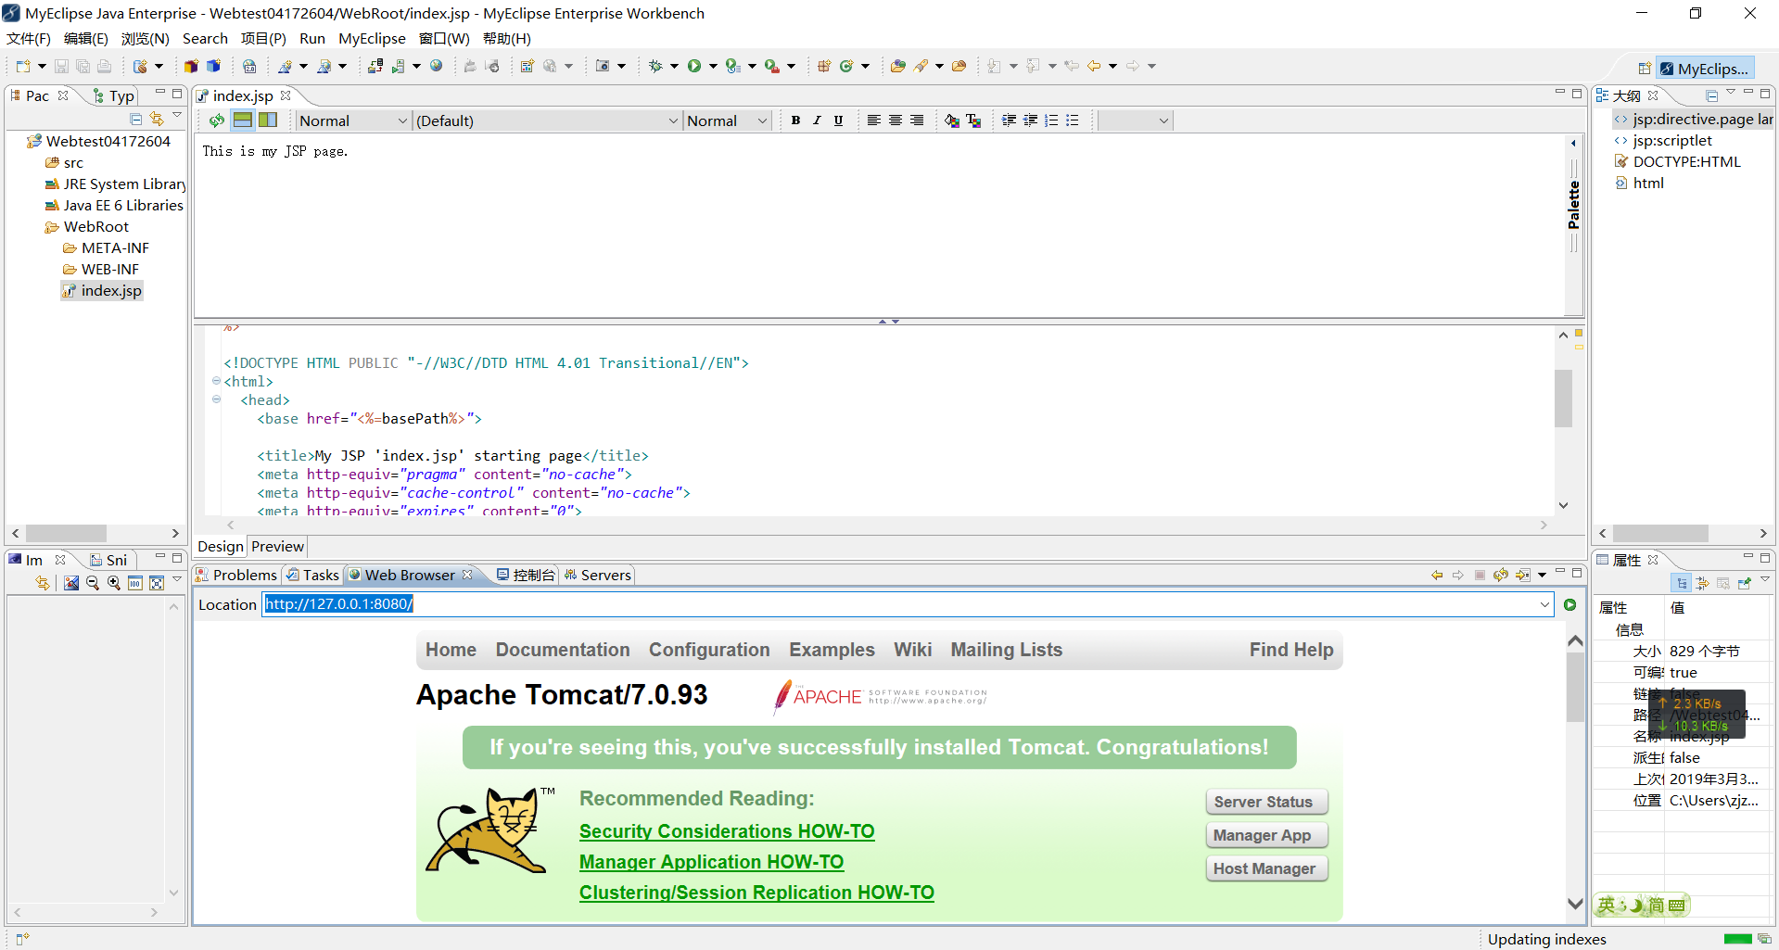

图片包含 屏幕截图, 室内

自动生成的说明

2.

图片包含 屏幕截图

自动生成的说明

图片包含 屏幕截图

自动生成的说明

图片包含 屏幕截图

自动生成的说明

3.

图片包含 屏幕截图

自动生成的说明

4.

图片包含 屏幕截图

自动生成的说明

5.

图片包含 屏幕截图

自动生成的说明

6.

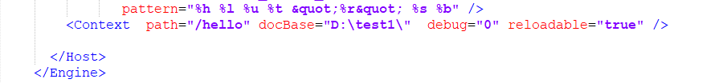

图片包含 屏幕截图

自动生成的说明

图片包含 屏幕截图

自动生成的说明

# 收获与问题

文字编码要注意.